
МИНИСТЕРСТВО НАУКИ И ВЫСШЕГО ОБРАЗОВАНИЯ РОССИЙСКОЙ ФЕДЕРАЦИИ
ФЕДЕРАЛЬНОЕ ГОСУДАРСТВЕННОЕ БЮДЖЕТНОЕ
ОБРАЗОВАТЕЛЬНОЕ УЧРЕЖДЕНИЕ ВЫСШЕГО ОБРАЗОВАНИЯ
«ДОНСКОЙ ГОСУДАРСТВЕННЫЙ ТЕХНИЧЕСКИЙ УНИВЕРСИТЕТ»
(ДГТУ)

Факультет «Информатика и вычислительная техника»
наименование факультета
Кафедра «Математика и информатика»
наименование кафедры

Отчет
по «Численные методы решения обыкновенных дифференциальных уравнений»

Выполнил студент
группы МСК11
Леонавичус Даниил

Ростов-на-Дону
2023

Задачи: решить задачу Коши:
- Задача Коши является основной задачей теории обыкновенных дифференциальных уравнений (ОДУ) и формулируется как нахождение решения дифференциального уравнения при заданных начальных условиях. Начальные условия обычно задают значения функции и ее производных в определенной точке.
- Метод Эйлера — это простой численный метод для приближенного решения обыкновенных дифференциальных уравнений. Он основан на идее аппроксимации касательной к графику функции в текущей точке и использовании этой касательной для прогнозирования следующей точки.
- Метод Коши (или метод Рунге-Кутты) представляет собой более точный и стабильный численный метод для решения обыкновенных дифференциальных уравнений. В отличие от метода Эйлера, метод Коши использует несколько шагов, вычисляя взвешенные средние наклоны в различных точках между начальной и конечной точками, что обеспечивает более точное приближенное решение.
Программная реализация данных методов
import numpy as np
import matplotlib.pyplot as plt
from scipy.integrate import solve_ivp

# Заданная дифференциальная функция
def f(x, y):
return ((8 + 12 * np.cos(x)) * np.exp(2*x)) / y - 3 * y * np.cos(x)

# Шаг метода Рунге-Кутта для решения дифференциального уравнения
def runge_kutta_step(f, x, y, h):
k1 = h * f(x, y)
k2 = h * f(x + h/2, y + k1/2)
k3 = h * f(x + h/2, y + k2/2)
k4 = h * f(x + h, y + k3)
return (k1 + 2*k2 + 2*k3 + k4) / 6

# Адаптивный выбор шага для метода Рунге-Кутта
def find_step_size(f, x, y, h, tolerance):
k1 = runge_kutta_step(f, x, y, h)
k2 = runge_kutta_step(f, x + h/2, y + k1/2, h/2)
y1 = y + k1
y2 = y + k2
error = abs(y2 - y1)
return h * 0.9 * (tolerance / error)**0.2

# Решение дифференциального уравнения методом Рунге-Кутта
def runge_kutta_solver(f, a, b, y0, h):
x_values = [a]
y_values = [y0]
while x_values[-1] < b:
x = x_values[-1]
y = y_values[-1]
y += runge_kutta_step(f, x, y, h)
x_values.append(x + h)
y_values.append(y)
return x_values, y_values

# Решение дифференциального уравнения методом Эйлера
def euler_solver(f, a, b, y0, h):
x_values = [a]
y_values = [y0]
while x_values[-1] < b:
x = x_values[-1]
y = y_values[-1]
y += h * f(x, y)
x_values.append(x + h)
y_values.append(y)
return x_values, y_values

# Задание начальных условий и параметров
a, b = 0, 2
y0 = 2
tolerance = 1e-4

# Определение шага для метода Рунге-Кутта и его применение
h_rk = find_step_size(f, a, y0, 0.1, tolerance)
x_values_rk, y_values_rk = runge_kutta_solver(f, a, b, y0, h_rk)

# Фиксированный шаг для метода Эйлера и его применение
h_euler = 0.05
x_values_euler, y_values_euler = euler_solver(f, a, b, y0, h_euler)

# Вычисление точного решения
solution_exact = solve_ivp(
f, [a, b], [y0], method='RK45', rtol=tolerance, vectorized=True)
y_values_exact_interp = np.interp(
x_values_rk, solution_exact.t, solution_exact.y[0])

# Сравнение с приближенным решением
max_deviation = np.max(np.abs(y_values_exact_interp - y_values_rk))
print(f"Максимальное отклонение: {max_deviation}")

# Построение графиков
plt.plot(x_values_rk, y_values_rk, label='Рунге-Кутт IV')
plt.plot(x_values_euler, y_values_euler, label='Эйлер')
plt.plot(solution_exact.t,
solution_exact.y[0], label='Точное решение', linestyle='dashed')
plt.xlabel('x')
plt.ylabel('y')
plt.legend()
plt.show()
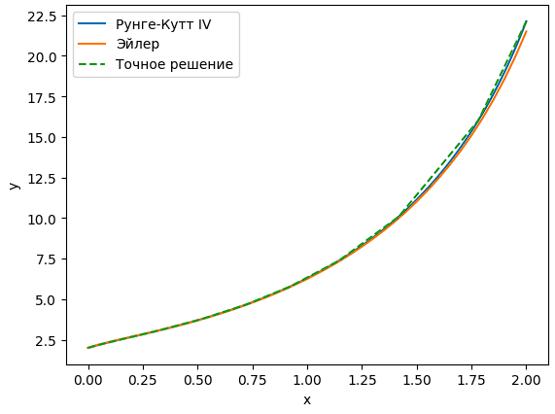
Вывод: в ходе лабораторной работы были реализованы численные методы решения дифференциального уравнения первого порядка. Применены метод Рунге-Кутта IV и метод Эйлера для численного интегрирования.
Метод Рунге-Кутта IV продемонстрировал высокую точность, близкую к точному решению.
Максимальное отклонение величиной 0.45 говорит о хорошей сходимости численного метода.

